**Слайд 1 (Титульный слайд)**

Здравствуйте уважаемая комиссия! Меня зовут Смирнов Кирилл Алексеевич, мой руководитель дипломной работы Долдина Татьяна Валерьевна, я представляю вашему вниманию свою выпускную квалификационную работу на тему: Разработка нового программного обеспечения АИС «Склад фармацевтической компании».

**Слайд 2 (Объект и предмет исследования)**

Объектом исследования моей работы является фармацевтическая компания, а предметом исследования – работа склада фармацевтической компании.

**Слайд 3 (Цели и задачи работы)**

Целью работы является разработка автоматизированной информационной системы, облегчающую работу основного персонала отдела склада фармацевтической компании.

Задачи необходимые решить во время работы

* проанализировать состояния исследуемой проблемы на объекте исследования;
* разработать первичную документацию;
* разработать АИС;
* протестировать АИС.

**Слайд 4 (Анализ предметная области)**

Фармацевтическая компания — это коммерческое предприятие, основной деятельностью которого является исследования, разработка, изучение рынка и дистрибьюция лекарственных веществ, большей частью в сфере здравоохранения. В частности, у ПРОТЕКа основная деятельность основана на дистрибьюции лекарственных веществ.

Работу предприятия можно расписать так:

Клиент сообщает заказ менеджеру

Менеджер передаёт заказ на склад, где его собирают в возвратную тару работники склада для последующей перевозки

**Слайд 5 (Анализ состояния исследуемой проблемы на объекте исследования)**

Во время прохождения преддипломной практики были выделены для изучения 2 приложения ANTOR LogisticsMaster™ и Oracle E-Business Suite (Oracle Applications)

ANTOR LogisticsMaster™ -  Программное решение, которое предназначено для автоматизации работы диспетчеров и позволяет предприятиям, осуществляющим доставку товаров клиентам или транспортировку грузов на торговые точки и склады, автоматизировать процессы управления доставкой и планирования маршрутов.

Oracle E-Business Suite (Oracle Applications) — комплекс бизнес-приложений (ERP), предназначенный для создания корпоративных Систем Управления Ресурсами Предприятия (Enterprise Resource Planning), Систем Управления Взаимоотношениями с Клиентами (Customer Relationship Management) и электронных торговых площадок (Exchange).

**Слайд 6 (Анализ программных решений) – слайд с рабочим местом ANTOR LogisticsMaster™**

На этом слайде представлено рабочее пространство диспетчера ANTOR LogisticsMaster™ (Рисунок 1)

*Необязательное дополнение*

В этом пространстве можно увидеть онлайн карту для составления маршрутов, приложение позволяет составлять рейсы автоматически просчитывать километраж и цену оплаты за маршрут. Также в нижней левой части также представлены уже созданные маршруты с заполненными данными.

**Слайд 7 (ANTOR LogisticsMaster™)**

Из основных возможной и плюсов приложения можно выделить что информационная система помогает диспетчеру автоматизировать планирование маршрутов в соответствии со следующими требованиями:

* минимальный суммарный пробег всех автомобилей по всем маршрутам,
* максимальная загрузка каждого транспортного средства,
* минимальное использование арендованного транспорта и т.д.

Области применения

Система ANTOR LogisticsMaster™ служит для автоматизации управления доставкой и предназначена для:

* торговых компаний, доставляющих товары покупателям и партнерам (прямая дистрибуция);
* транспортных и логистических компаний, оказывающих услуги по доставке грузов;
* сервисных компаний или подразделений, обслуживающих оборудование в разных частях города.

**Слайд 8 (Анализ программных решений) слайд с рабочим местом Oracle E-Business Suite (Oracle Applications)**

На этом слайде представлено рабочее пространство диспетчера Oracle E-Business Suite (Oracle Applications) (Рисунок 2)

*Необязательное дополнение*

В этом пространстве можно увидеть также можно увидеть возможность составления рейсов, но уже без карты. Он позволяет управлять доступными рейсам вручную, печатать накладные и т.п. Также он позволяет хранить объёмный информацию о заказах, и то-что находится в них.

**Слайд 9 (Oracle E-Business Suite (Oracle Applications)**

Из основных возможной и плюсов приложения можно выделить что - Oracle E-Business Suite - позволяет предприятию решать бизнес-задачи в области управления производством, финансами, материально-техническим снабжением, запасами и сбытом, маркетингом и продажами, взаимодействием с поставщиками и отношениями с покупателями, а также эффективно строить кадровую политику, управленческий учет и проводить операции через электронные торговые площадки. ИС состоит из множества модулей, которые используются для всевозможных категорий, что делают данное приложение универсальным средством хранения, использования данных.

**Слайд 10 Заголовок (Проектирование информационной системы)**

На этапе проектирования информационной системы 🡺 **Слайд 11**

**Слайд 11 (Группы пользователей разрабатываемой АИС)**

На этапе проектирования информационной системы были выделены следующие группы пользователей и их возможности, которые представлены в таблице 1

Кладовщик – имеет возможность просматривает, добавляет, редактирует. информацию о поступивших товарах на склад, заказах.

Администратор склада – имеет те-же самые возможности что и кладовщик, но имеет возможность регистрировать новых пользователей

Диспетчер – имеет возможность просмотр списка товаров, заказов, клиентов

Менеджер - имеет возможность росмотр списка товаров, заказов, клиентов.

**Слайд 12 (Контекстная диаграмма IDEF0)**

На данном слайде представлена Контекстная диаграмма IDEF0 (Рисунок 3), главным блоком действия отображена “Автоматизация склада”

*Необязательное дополнение*

На вход приходится товар и приходная накладная, в качестве данных выступает БД, должностные инструкции, правила хранения препаратов, в качестве выполнителей процесса представлены кладовщик и администратор склада. На выходе получается готовый заказ и расходная накладная

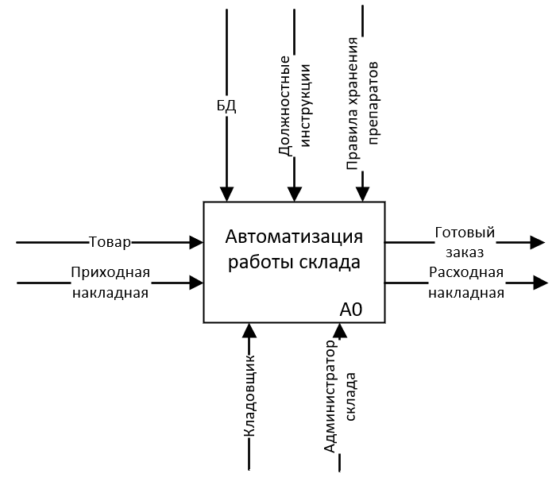

**Слайд 13 (Декомпозиция контекстной диаграммы)**

На данном слайде представлена декомпозиция контекстной диаграммы (Рисунок 4). Автоматизация работы склада представлена 3 блоками действия: приём товара, хранения товара, распределения товара

*Необязательное дополнение*

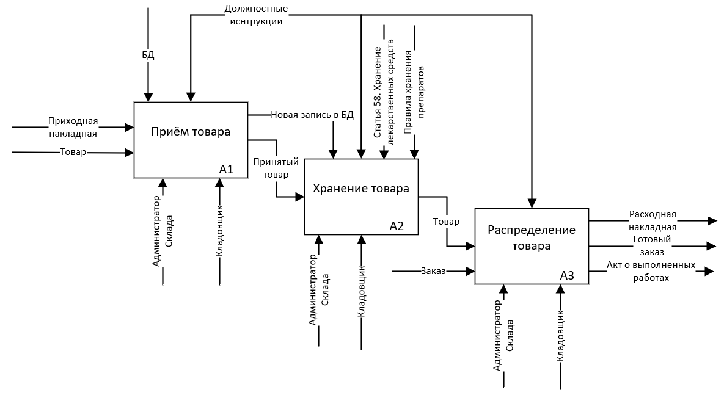

**Слайд 14 (UML-диаграмма вариантов использования)**

На данном слайде представлена UML-диаграмма вариантов использования (Рисунок 5)

Она представлена 4 субъектами/актёрами: кладовщика, администратора склада, диспетчера, менеджера.

В неё включены варианты использования: внести данные о товаре, просмотр списка заказов и т.д.

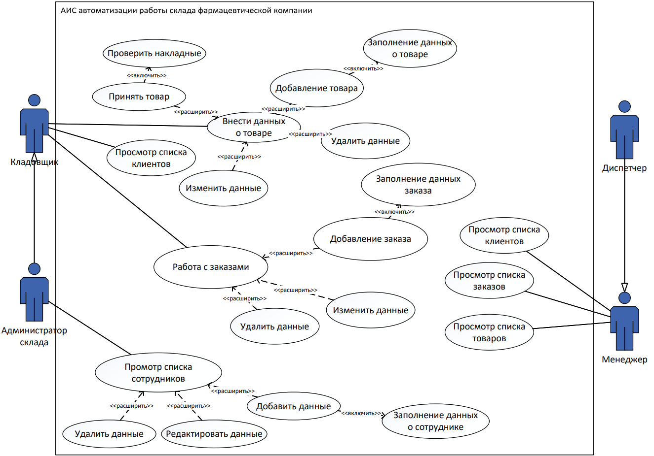

**Слайд 15 (Диаграмма потоков данных)**

На данном слайде представлена диаграмма потоков данных (Рисунок 6)

На ней представлены логические функции АИС

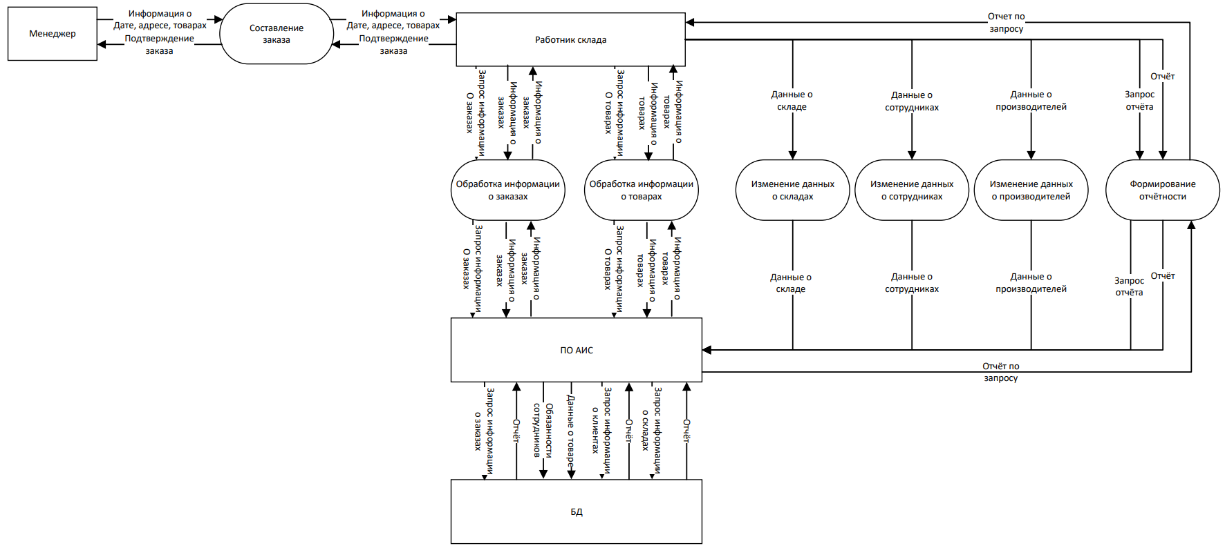

**Слайд 16 (Диаграмма сущность-связь ERD)**

На данном слайде представлена диаграмма сущность-связь ERD (Рисунок 7)

На ней представлено графическое представления модели данных разрабатываемой программной системы.

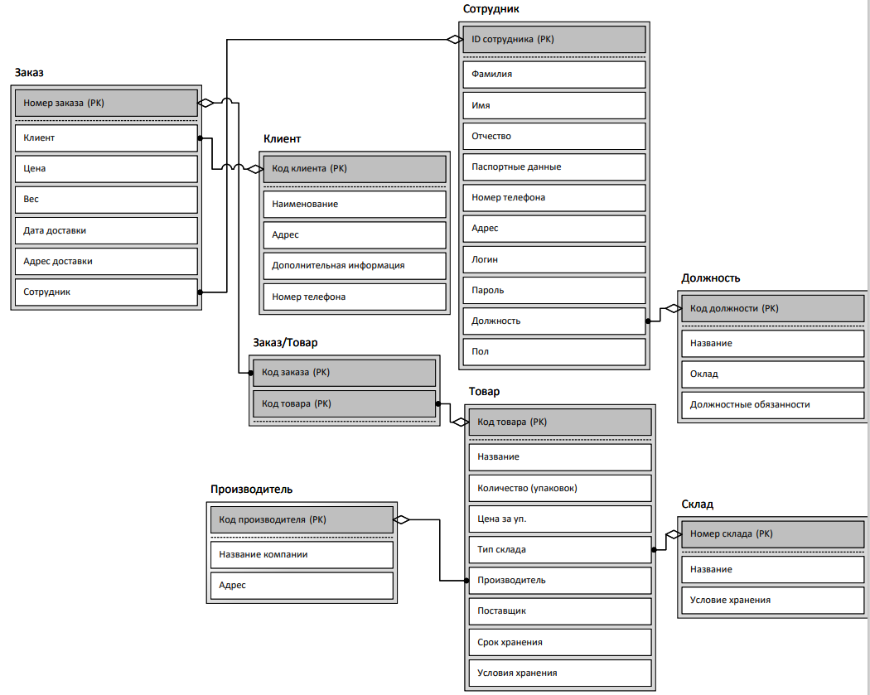

**Слайд 17 (Реализации информационной системы)**

На этапе реализации информационной системы 🡺 **Слайд 18**

**Слайд 18 (Схема данных)**

На основе диаграммы сущность-связь ERD была построена схема данных с помощью Microsoft SQL Server, для дальнейшего функционирования АИС

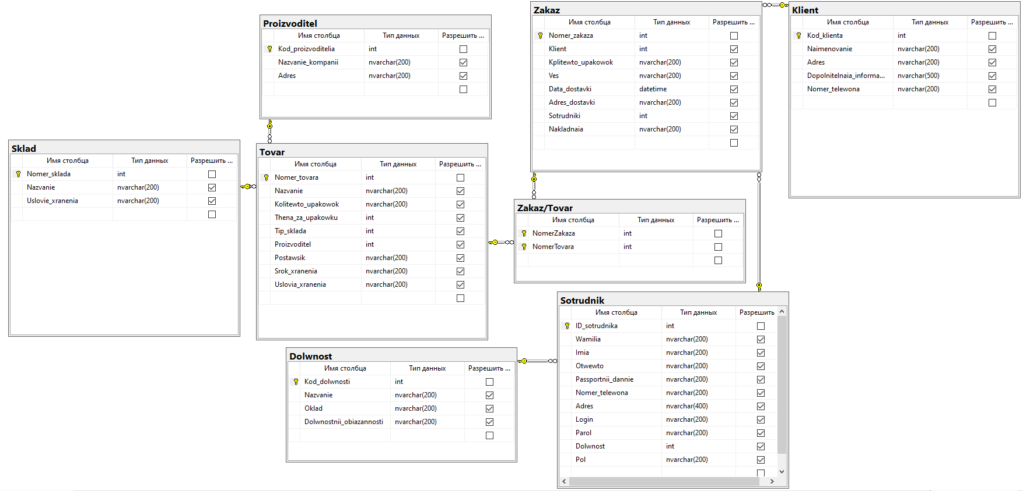

**Слайд 19 (Форма авторизации) Видео**

Чтобы начать работы с приложением и перейти на главную форму, необходимо пройти форму авторизации, для этого необходимо ввести логин и пароль. После успешного ввода данных открывается главная форма

**Слайд 20 (Пример использования: главное меню пользователя «Администратор склада»)**

Для удобства пользователя существует возможность развернуть приложения во весь экран, для этого необходимо двойным нажатием левой кнопки мыши нажать на любое не активное пространство приложения. Во время пользователя, пользователю будет доступно множество вкладок, и чтобы переходить по ним нужно просто выбрать необходимую вкладку и нажать на неё.

**Слайд 21 (Форма добавления и редактирования товара)**

Для добавления элемента необходимо нажать кнопку “Добавить”, после чего откроется форма добавления, следующим шагом необходимо заполнить все пустующие данные.

Редактирование повторяет дизайн/необходимые данные добавления, находится оно в столбце “Операции” и при нажатии открывает соответствующую форму.

При необходимости удаления в столбце “Операции” находится кнопка удаления, которая удаляет строчку с ифнормацией, где находится. При этом будет предупреждение, которое необходимо подтвердить

**Слайд 21 (Функциональные возможности)**

В реализованной АИС реализован функционал для удобства и производительной работы пользователя.

К этому относится окно поиска по названию товара.

*Необязательное дополнение*

Находится сверху формы

Сортировка, которая выполняется по названию и цене (По возрастанию и убыванию)

Фильтрация осуществляется по типу склада, который позволяет вывести списки, которые в находятся в выбранном складе.

**Слайд 22 (Формирование отчётности)**

Формирование отчётности происходит в формате word-документа, в нём проектируется таблица, в которой хранятся данные о названии, производители, количестве и месте хранения товара.

**Слайд 23 (Спасибо за внимание) Конец**

Уважаемая комиссия, спасибо за внимание